**اذاعة مدرسية عن العمل التطوعي كاملة الفقرات**

**إن ذوي الاحتياجات الخاصة هم جزء لا يتجزأ من مجتمعنا، ولهم حقوق علينا كغيرهم من الأفراد، بل وقد يستحقون منا اهتمامًا أكبر بسبب التحديات التي يواجهونها. لذا، نقدم لكم اليوم اذاعة مدرسية عن ذوي الاحتياجات الخاصة جاهزة للطباعة كاملة، تسلط الضوء على أهمية دعم ذوي الاحتياجات الخاصة، ودمجهم في المجتمع، وتقدير قدراتهم. كما اعتدنا في موقعكم (بالعربي نتعلم ) اذاعة مدرسية عن ذوي الاحتياجات الخاصة كاملة الفقرات جاهزة للطباعة PDF ضمن فاعليات** [**اليوم العالمي لذوي الهمم**](https://www.belarabyapps.com/%d8%a7%d9%84%d9%8a%d9%88%d9%85-%d8%a7%d9%84%d8%b9%d8%a7%d9%84%d9%85%d9%8a-%d9%84%d8%b0%d9%88%d9%8a-%d8%a7%d9%84%d8%a7%d8%ad%d8%aa%d9%8a%d8%a7%d8%ac%d8%a7%d8%aa-%d8%a7%d9%84%d8%ae%d8%a7%d8%b5%d8%a9/) **بالمدارس كاملة مكتوبة بالفقرات جاهزة للطباعة PDF و DOC**

**اذاعة مدرسية عن ذوي الاحتياجات الخاصة كاملة الفقرات جاهزة للطباعة PDF**

**إذاعة مدرسية عن ذوي الهمم هي فرصة قيمة للتعريف بطلابنا الذين يعانون من الإعاقة وتسليط الضوء على قدراتهم وإسهاماتهم في المجتمع   
ومن خلال هذه الإذاعة سنقدم معلومات مفيدة حول ذوي الهمم وأنواع الإعاقة وكيفية التعامل معها بطرق إيجابية ومحفزة و هدفنا هو تعزيز التفاهم والتعاطف وتشجيع الأطفال على تقبل الآخرين بكل اختلافاتهم لذا، انضموا إلينا في رحلة رائعة لاستكشاف عالم ذوي الهمم وتعزيز ثقتهم في النفس ورفع رؤوسهم بكرامة واحترام.  
واليوم تقدم الإذاعة المدرسية من لجنة الإذاعة المدرسية على مستوى صفوف المدرسة بالفقرات مكتملة  
من مقدمة وفقرة القرآن والحديث والكلمة والحكمة والدعاء ومع معلومة هل تعلم …. لنبدأ بفقرات الإذاعة المدرسية عن أصحاب الهمم ….**

**⇐اقرأ أيضًا:**[**اذاعة مدرسية عن اليوم العالمي للتطوع كاملة الفقرات**](https://www.belarabyapps.com/%d8%a7%d8%b0%d8%a7%d8%b9%d8%a9-%d8%b9%d9%86-%d8%a7%d9%84%d9%8a%d9%88%d9%85-%d8%a7%d9%84%d8%b9%d8%a7%d9%84%d9%85%d9%8a-%d9%84%d9%84%d8%aa%d8%b7%d9%88%d8%b9/)

1. **مقدمة إذاعة عن ذوي الهمم**

**بسم الله الرحمن الرحيم  
الحمد لله الذي خلق الإنسان في أحسن تقويم، وميّز كل فرد بصفات وقدرات فريدة، والصلاة والسلام على النبي الكريم الذي أوصانا بالرحمة والإحسان.  
مديرنا الفاضل، معلمينا الأفاضل، زملائي وزميلاتي، أسعد الله صباحكم بكل خير.  
يسعدنا أن نقدم لكم إذاعتنا المدرسية لهذا اليوم عن "ذوي الاحتياجات الخاصة"، هؤلاء الأشخاص الذين نتعلم منهم الصبر، الإصرار، والإبداع.  
والآن نقدم فقرات إذاعتنا آملين أن نقدم لكم الإفادة ، وأجمل مانستهل ونبدأ به أولى فقراتنا…**

**⇐اقرأ أيضًا:**[**عبارات تشجيعية عن ذوي الاحتياجات الخاصة بالصور**](https://www.belarabyapps.com/%d8%b9%d8%a8%d8%a7%d8%b1%d8%a7%d8%aa-%d8%b9%d9%86-%d8%b0%d9%88%d9%8a-%d8%a7%d9%84%d8%a7%d8%ad%d8%aa%d9%8a%d8%a7%d8%ac%d8%a7%d8%aa-%d8%a7%d9%84%d8%ae%d8%a7%d8%b5%d8%a9/)

1. **فقرة ماذا قال القرآن عن ذوي الاحتياجات الخاصة؟**

**قال تعالى: (وَإِذَا قُرِئَ الْقُرْآنُ فَاسْتَمِعُوا لَهُ وَأَنْصِتُوا لَعَلَّكُمْ تُرْحَمُونَ). ومع خير بداية القرآن الكريم يتلوه الطالب …………………**

* **قال تعالى في محكم كتابه الكريم: ﴿ أَفَلَمْ يَسِيرُوا فِي الْأَرْضِ فَتَكُونَ لَهُمْ قُلُوبٌ يَعْقِلُونَ بِهَا أَوْ آذَانٌ يَسْمَعُونَ بِهَا فَإِنَّهَا لَا تَعْمَى الْأَبْصَارُ وَلَكِنْ تَعْمَى الْقُلُوبُ الَّتِي فِي الصُّدُورِ ﴾ [الحج: 46]،**
* **وقال أيضًا: ﴿ مَثَلُ الْفَرِيقَيْنِ كَالْأَعْمَى وَالْأَصَمِّ وَالْبَصِيرِ وَالسَّمِيعِ هَلْ يَسْتَوِيَانِ مَثَلًا أَفَلَا تَذَكَّرُونَ ﴾ [هود: 24]**

**صدق الله العظيم وبلغ رسوله الكريم صلى الله عليه وسلم ونحن على ذلك من الشاهدين.**

**⇐اقرأ أيضًا:**[**رسومات للتلوين عن ذوي الاحتياجات الخاصة**](https://www.belarabyapps.com/%d8%b1%d8%b3%d9%88%d9%85%d8%a7%d8%aa-%d8%b0%d9%88%d9%8a-%d8%a7%d9%84%d8%a7%d8%ad%d8%aa%d9%8a%d8%a7%d8%ac%d8%a7%d8%aa-%d8%a7%d9%84%d8%ae%d8%a7%d8%b5%d8%a9/)

1. **فقرة حديث شريف عن متحدي الإعاقة**

**والآن مع خير الهدي .. هدي نبينا محمد صلى الله عليه وسلم نستمع إلى حديث نبوي شريف يقدمه لكم الطالب ......................**

* **قال رسول الله صلى الله عليه وسلم : "ليس من نفس ابن آدم إلا عليها صدقة في كل يوم طلعت فيه الشمس". قيل: يا رسول الله، ومن أين لنا صدقة نتصدق بها؟ فقال: "إن أبواب الخير لكثيرة: التسبيح، والتحميد، والتكبير، والتهليل، والأمر بالمعروف، والنهي عن المنكر، وتميط الأذى عن الطريق، وتسمع الأصم، وتهدي الأعمى، وتدل المستدل على حاجته، وتسعى بشدة ساقيك مع اللهفان المستغيث، وتحمل بشدة ذراعيك مع الضعيف، فهذا كله صدقة منك على نفسك".**

**⇐اقرأ أيضًا:**[**إذاعة مدرسية عن الأخلاق كاملة مكتوبة بالفقرات**](https://www.belarabyapps.com/%d8%a5%d8%b0%d8%a7%d8%b9%d8%a9-%d9%85%d8%af%d8%b1%d8%b3%d9%8a%d8%a9-%d8%b9%d9%86-%d8%a7%d9%84%d8%a3%d8%ae%d9%84%d8%a7%d9%82/)

1. **كلمة الصباح عن ذوي الاحتياجات الخاصة للإذاعة المدرسية**

**والآن نستمع إلى كلمة الصباح التي يقدمها الطالب/ة (اسم الطالب/ة) حول الأبطال الحقيقيين من ذوي الهمم الذين حولوا إعاقتهم لشموع في طريقهم للنجاح.**

**ذوو الاحتياجات الخاصة هم أفراد يتميزون بقدرات ومواهب قد لا تظهر للعين بسهولة، لكنهم يثبتون دائمًا أنهم قادرون على تحقيق الإنجازات.  
ليس صحيحًا أن الإعاقة تمنع الإنسان من النجاح، فهناك الكثير من النماذج المبهرة التي أثبتت أن الإرادة تصنع المعجزات.  
واجبنا نحوهم هو أن نمنحهم الفرص، وأن نكون عونًا لهم في تحقيق أحلامهم.  
فلنكن جميعًا متعاونين في جعل بيئتنا المدرسية مكانًا يتسع للجميع دون استثناء.**

**⇐اقرأ أيضًا:** [**أجمل اغاني عن ذوي الاحتياجات الخاصة مكتوبة .. قصائد عن ذوي الهمم**](https://www.belarabyapps.com/%d8%a7%d8%ba%d8%a7%d9%86%d9%8a-%d8%b9%d9%86-%d8%b0%d9%88%d9%8a-%d8%a7%d9%84%d8%a7%d8%ad%d8%aa%d9%8a%d8%a7%d8%ac%d8%a7%d8%aa-%d8%a7%d9%84%d8%ae%d8%a7%d8%b5%d8%a9/)

1. **فقرة اجمل ما قيل عن أصحاب الهمم؟**

**والآن مع فقرة عبارات جميلة عن ذوي الاحتياجات الخاصة ، حيث سيُلقي علينا الطالب/ة (اسم الطالب) بعض من أجمل ماقيل عن متحدّي الإعاقة .**

* **أذني لا تسمع، ولكن هنا قلبي يسمع وينظر وبه عزمي، كل إنسان في هذه الحياة له احتياجات خاصة، أنا أحبك كما أنت.**
* **لا توجد إعاقة مع الإرادة.**
* **يقال عني معاق ولم تعق عزماتي أرى الحياة أمامي غريبة عن حياتي.**
* **مهما تكن احتياجاتك فأنت متميز.**
* **ذو الاحتياجات الخاصة إنسان كسائر البشر له إحساسه وكيانه وتفكيره بل بسبب معاناته ممكن أن يكون أكثر إحساساً.**
* **متحدي الإعاقة إنسان طموح كسائر البشر لا يحب الهزيمة ولا يحب نظرات العطف والشفقة.**
* **صاحب الهمة يحتاج إلى من يفهمه ويمدّ له يد العون ويفتح له الباب على مصراعيه.**

**⇐اقرأ أيضًا :**[**بطاقات اداب التعامل مع ذوي الاحتياجات الخاصة للاطفال بالصور**](https://www.belarabyapps.com/%d8%a7%d8%af%d8%a7%d8%a8-%d8%a7%d9%84%d8%aa%d8%b9%d8%a7%d9%85%d9%84-%d9%85%d8%b9-%d8%b0%d9%88%d9%8a-%d8%a7%d9%84%d8%a7%d8%ad%d8%aa%d9%8a%d8%a7%d8%ac%d8%a7%d8%aa/)

1. **فقرة هل تعلم عن ذوي الاحتياجات الخاصة؟**

**والآن نأتي مع فقرة "هل تعلم" التي تقدم لنا معلومات شيقة عن ذوي الهمم ، مع الطالب/ة (اسم الطالب/ة) ليقدم لنا بعض المعلومات عن ذوي الاحتياجات ال...فليتقدم مشكورا :**

**هل تعلم ؟**

1. **هناك أكثر من مليار شخص حول العالم لديهم نوع من الإعاقة؟**
2. **العديد من ذوي الاحتياجات الخاصة يمتلكون مواهب استثنائية في مجالات مختلفة مثل الرسم والموسيقى؟**
3. **أن الإسلام يوصي بالعناية بذوي الاحتياجات الخاصة وتقديم الدعم لهم؟**
4. **تيسير بيئة ملائمة لهم يجعلهم أكثر إنتاجية وسعادة؟**

* **اقرأ أيضًا:**[**قصص نجاح أصحاب الهمم .. قصص واقعية عن ذوي الاحتياجات الخاصة**](https://www.belarabyapps.com/%d9%82%d8%b5%d8%b5-%d9%88%d8%a7%d9%82%d8%b9%d9%8a%d8%a9-%d8%b9%d9%86-%d8%b0%d9%88%d9%8a-%d8%a7%d9%84%d8%a7%d8%ad%d8%aa%d9%8a%d8%a7%d8%ac%d8%a7%d8%aa/)

1. **فقرة ذوي الاحتياجات الخاصة في الإسلام للاذاعة المدرسية**

**هيا نتجول بين رسالة الإسلام مع ذوي الهمم ونماذج وأعلام مع الطالب ....**

**فليتفضل مشكوراً:**

* **يحث الدين الإسلامي على تربية الأطفال على احترام وتقدير الكبير، ومساعدته في كافة المشاكل والأمور التي تواجه، كما أن احترام كبار السن.**
* **وأوصانا أيضاً الدين الإسلامي على معاملتهم بأسلوب لين ورحيم.**
* **فهذه المعاملة اللينة تساهم في نهوض وارتقاء المجتمع، وزيادة الترابط بين أبناء المجتمع الواحد.**
* **يعد الدين الإسلامي هو دين المحبة والسلام، لذلك أوصانا الدين بأن يحترم الكبير ويعطف على الصغير.**
* **وذلك من أجل نشر الود والمحبة بين جميع الأشخاص.**
* **كما يساهم ذلك أيضاً على بث حالة من الرحمة والحب بين الأفراد.**
* **كما حثنا الدين الإسلامي على تقديم الرعاية والاهتمام بصورة كاملة للأشخاص المعاقين.**
* **سواء كانت تلك الرعاية من الناحية الطبية من حيث الاهتمام بالعلاج لبعض الأمراض التي يعانون منها.**
* **فالأشخاص من ذوي الاحتياجات الخاصة أمانة الله في رقاب جميع الأشخاص، وسوف يحاسبنا الله على معاملتهم ورعايتهم يوم القيامة.**
* **ويكون الإحسان لهؤلاء الأشخاص ينتج من خلاله رضا الله سبحانه وتعالى بأن يفوز بالجنة.**
* **كما يحاسبنا الله عز وجل على التقصير في تأدية حقوقهم وعدم تلقيهم الرعاية التي يستحقونها بغضب الله وأن يسحق في جهنم في الآخرة.**

**أعلام في الإسلام من ذوي الهمم**

* **عبد الرحمن بن عوف أحد العشرة المبشرين بالجنة، حيث أصيب في معركة أُحُد عدة إصابات في مختلف أنحاء جسده، سَبَّبت إحداها عرَجًا دائمًا في ساقه،   
  والأخرى أسقَطت ثناياه وتركت تأثيرًا واضحًا في نُطقه، فإذا به يستمر بالتصدُّق ولم يَعزل نفسه عن المجتمع.**
* **استخلف رسولنا الكريم صلى الله عليه وسلم عبدالله ابن أم مكتوم مرتين على المدينة، وكان يؤذِّن مع بلال بن رباح لجمال صوته، وهو رجل أعمى، ولم يبالِ ابن أم مكتوم بفقد بصره، فشارَك في معركة القادسية تحت قيادة سعد بن أبي وقاص، ووقف مستندًا على ذراع أحد المسلمين يعتلي ربوةً عاليةً وهو يصيح: "ادفعوا إليَّ اللواء؛ فإني أعمى لا أستطيع أنْ أفِرَّ، وأقيموني بين الصفَّين"، ويحاول المسلمون ثَنْيه عن عزمه وهو يصيح ويطالب باللواء، حتى نال نعمة الشهادة في هذه المعركة.**
* **الفقيه عطاء بن أبي رباح كان أسودَ، أعرج، أشلَّ، ولكن كان يُرجَع إليه في الفتوى في مواسم الحج**
* **العالم الجليل ابن الأثير صاحب كتاب "الأصول" (11 مجلدًا) وكتاب "النهاية في غريب الحديث" (4 مجلدات)، كان مُقعَدًا لا يستطيع القيام**
* **محمد بن سيرين أحد أتباع التابعين كان أصمَّ، ورغم صعوبة ذلك، فإن سيرته حافلة بالعلم والتقى، والحرص على الحلال في التجارة.**

**⇐اقرأ أيضًا:**[**قصة ذات النطاقين اسماء بنت ابي بكر الصديق مكتوبة للاطفا**](https://www.belarabyapps.com/%d9%82%d8%b5%d8%a9-%d8%b0%d8%a7%d8%aa-%d8%a7%d9%84%d9%86%d8%b7%d8%a7%d9%82%d9%8a%d9%86/)

1. **فقرة كلمة عن ذوي الاحتياجات الخاصة واليوم العالمي لذوي الهمم 2024**

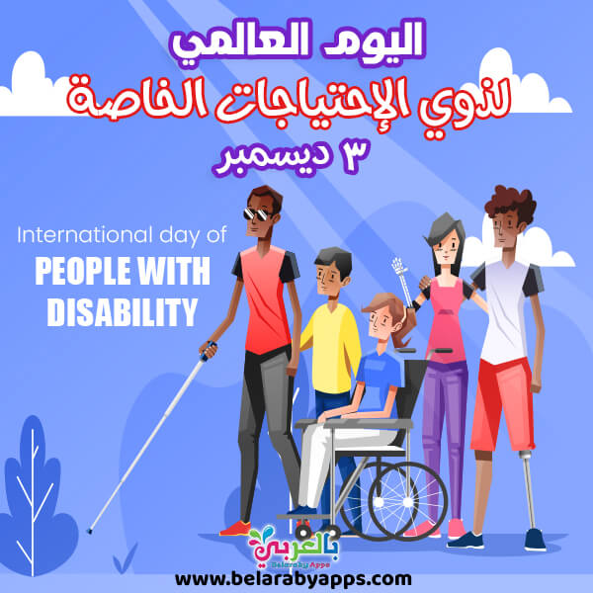

**في هذة الفقرة يقدم لكم الطالب /........ عن من هم ذوي الاحتياجات الخاصة والتعريف بيومهم العالمي**

**أحبتي في الله..**

* **تعتبر الإعاقة هي كل ما يعيق الشخص من القيام بنشاط جسماني معين.**
* **ويمكن أن تكون الإعاقة منذ ولادة الشخص أو إثر حادث طارئ قد تعرض له المعاق.**
* **على عكس الأشخاص العاديين فإن الشخص المعاق لا يكون بمقدوره القيام ببعض الوظائف الحياتية الهامة.**
* **وبذلك يمكن استنتاج تعريف أصحاب الهمم أنهم الأشخاص الذين فقدوا وظيفة حيوية من وظائف الجسم مما يعوق نشاطهم اليومي.**
* **وبالرغم أن أصحاب الاحتياجات الخاصة يحتاجون للمساعدة من المحيطين بهم إلا أنهم يمتازون بالكثير من القدرات الخاصة التي تميزهم عن غيرهم.**
* **ولا شك أنه تختلف أنواع الإعاقات ودرجاتها من شخص لآخر.**
* **هم جزء لا يتجزأ من المجتمع لذا تم اختيار الثالث من ديسمبر من كل عام يوما عالميا لهم لتسليط الضوء عليهم وعلى إنجازاتهم لتحفيزهم ودمجهم في المجتمع**

**اقرأ أيضًا :**[**موضوع تعبير عن واجبنا نحو ذوي الاحتياجات الخاصة .. ذوي الهمم**](https://www.belarabyapps.com/%d9%85%d9%88%d8%b6%d9%88%d8%b9-%d8%b9%d9%86-%d8%b0%d9%88%d9%8a-%d8%a7%d9%84%d8%a7%d8%ad%d8%aa%d9%8a%d8%a7%d8%ac%d8%a7%d8%aa-%d8%a7%d9%84%d8%ae%d8%a7%d8%b5%d8%a9/)

1. **فقرة حكمة اليوم عن ذوي الاحتياجات الخاصة**

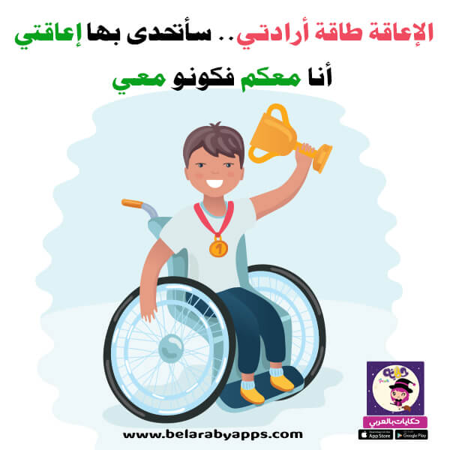

**والآن مع الحكمة قال تعالى: " ومن يؤتى الحكمة فقد أوتي خيراً كثيراً “، والطالب …………………**

* **إن المعاق الحقيقي ليس ذلك الذي يجلس على كرسي متحرك، إنما هو ذلك الذي أعيقت أخلاقه وضميره.**
* **يمكنك أن تمد لي يدك لتشركني معك في السباق عوضا عن أن تصفني بالمعاق وسوف تراني متفوقا وبشدة.**
* **لا توجد إعاقة تهزم الإرادة.**
* **الناس سواسية عند الله كأسنان المشط.**

**⇐اقرأ أيضًا:** [**انشطة ترفيهية لذوي الاحتياجات الخاصة**](https://www.belarabyapps.com/%d8%a7%d9%86%d8%b4%d8%b7%d8%a9-%d8%aa%d8%b1%d9%81%d9%8a%d9%87%d9%8a%d8%a9/)

**10- فقرة أضف إلى معلوماتك**

**نستمع الآن إلى فقرة معلومات لتضيفها لحصيلة معلومات عن ذوي الاحتياجات الخاصة التي يقدمها لنا الطالب/ة (اسم الطالب/ة) حول انواع الإعاقة.**

**1- الإعاقة الحركية**

**تعتبر الإعاقة الحركية من أنواع الإعاقات الكلية، لاسيما أنها تتسبب في حدوث شلل كلي أو جزئي للأطراف.  
ويمكن أن تتسبب تلك الإعاقة في إجراء بتر بعض الأطراف، وتسبب بعض المشاكل العصبية التي تعطل وظيفة الدماغ،   
وتؤثر على الإشارات المسئولة عن تحريك المفاصل.**

**2-الإعاقة الحسية**

**توجد إعاقات حسية متعددة مثل الإعاقات السمعية والضعف البصري وإعاقة النطق،   
فالإعاقة السمعية هي عدم تمكن الشخص من سماع ما حوله من الأصوات بطريقة جيدة.  
ويمكن أن يتم التغلب على هذه الإعاقة إما بتركيب جهاز سماعات للأذن أو بتعلم لغة الإشارة للصم.  
والإعاقة البصرية فهي انعدام أو تشوش الرؤية مثل وجود اضطراب في قرنية العين أو إعتام العدسة.  
وبخصوص إعاقة النطق فهي كل إعاقة تجعل الشخص غير قادر على الكلام ويمكن أن تكون كلية أو جزئية.**

**⇐اقرأ أيضًا:**[**7 خطوات عملية لـ التعامل مع ذوي صعوبات التعلم في المنزل**](https://www.belarabyapps.com/%d8%a7%d9%84%d8%aa%d8%b9%d8%a7%d9%85%d9%84-%d8%b5%d8%b9%d9%88%d8%a8%d8%a7%d8%aa-%d8%a7%d9%84%d8%aa%d8%b9%d9%84%d9%85-%d9%81%d9%8a-%d8%a7%d9%84%d9%85%d9%86%d8%b2%d9%84/)

**11- فقرة شعر عن ذوي الاحتياجات الخاصة**

**والآن مع ابيات شعر اهداء إلى جميع ذوي الإعاقة يقدمه لنا الطالب/ة [اسم الطالب].**

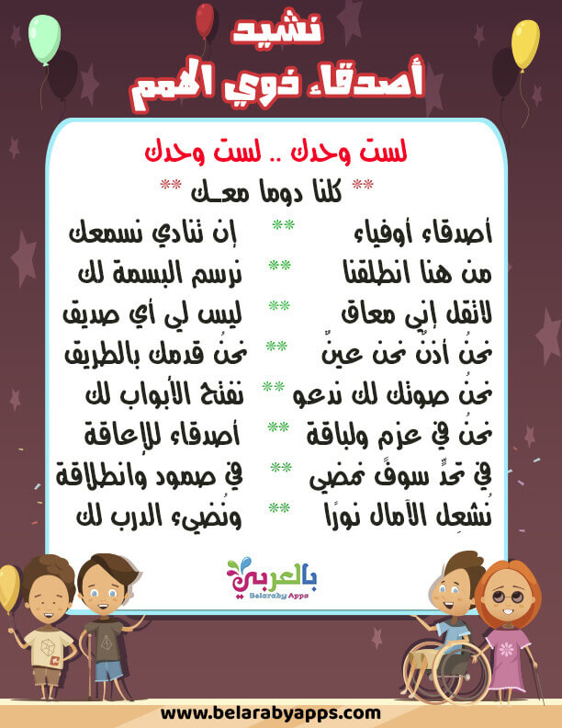

**لست وحدك، لست وحدك ** كلنا دوما معــك   
أصدقاء أوفياء ** إن تنادي نسمعك  
من هنا انطلقنا  ** نرسم البسمة لك   
لاتقل إني معاق ** ليس لي أي صديق   
نحنُ أذن نحن عين ** نحنُ قدمك بالطريق   
نحنُ صوتك لك ندعو ** نفتح الأبواب لك   
نحن في عزمٍ ولباقة ** أصدقاء للإعاقة   
في تحدٍّ سوف نمضي ** في صمود وانطلاقة   
نشعِل الآمال نورًا ** ونضيء الدرب لك   
ننشر الخير العميم ** في ربوع العالم الفسيح   
ونمدّ الكف عونًا ** نرتجي الرب الرحيم**

**اقرأ أيضًا:** [**نشيد عن اتقان العمل للاطفال**](https://www.belarabyapps.com/%d9%86%d8%b4%d9%8a%d8%af-%d8%b9%d9%86-%d8%a7%d8%aa%d9%82%d8%a7%d9%86-%d8%a7%d9%84%d8%b9%d9%85%d9%84/)

**12- فقرة الدعاء**

**وفي ختام يومنا، نستمع إلى الدعاء مع الطالب/ة:  
اللهم ارزقنا الرحمة والتعاون، ووفقنا لدعم كل محتاج، واجعلنا ممن ينصرون الضعفاء ويعطفون على المحتاجين، آمين يا رب العالمين.**

**13- خاتمة اذاعة مدرسية عن ذوي الاحتياجات الخاصة جاهزة للطباعة**

**في ختام اذاعة مدرسية عن ذوي الاحتياجات الخاصة، نذكركم بأن الفشل هو الإعاقة الحقيقية فذوي الاحتياجات الخاصة ليسوا أقل منا، بل هم شركاؤنا في هذا المجتمع، يضيفون إليه بنجاحهم وإصرارهم.  
فلنعمل جميعًا على بناء مجتمع يفتح أبوابه للجميع، دون تمييز أو تفرقة.  
نسأل الله أن يوفقنا جميعًا لما يحب ويرضى.**

**كان معكم فريق الإذاعة المدرسية، والسلام عليكم ورحمة الله وبركاته.  
شاركنا بتقييمك وتشجيعك لنا لنقدم كل ماهو نافع وجديد ، لا تنسَ متابعة صفحة بالعربي نتعلم الرسمية على موقع تويتر وفيسبوك وانستجرام منصة بالعربي نتعلم  
نقدم كل مفيد بكل حب فلاتنسونا من دعائكم ..**

**⇐اقرأ أيضًا:** [**اذاعة مدرسية جاهزة عن الكشافة المدرسية**](https://www.belarabyapps.com/%d8%a7%d8%b0%d8%a7%d8%b9%d8%a9-%d8%b9%d9%86-%d8%a7%d9%84%d9%83%d8%b4%d8%a7%d9%81%d8%a9-%d8%a7%d9%84%d9%85%d8%af%d8%b1%d8%b3%d9%8a%d8%a9/)

**قصة مصورة عن تحدي الاعاقة الحركية للأطفال**

**بالقصة المصورة علّم طفلك لا إعاقة مع الإرادة فأطفال**[**ذوي الاحتياجات الخاصة**](https://www.belarabyapps.com/%d8%a7%d9%86%d8%a7%d8%b4%d9%8a%d8%af-%d8%b0%d9%88%d9%8a-%d8%a7%d9%84%d8%a7%d8%ad%d8%aa%d9%8a%d8%a7%d8%ac%d8%a7%d8%aa-%d8%a7%d9%84%d8%ae%d8%a7%d8%b5%d8%a9/)**لهم من الحقوق وعليهم من الواجبات ولا ينقصهم شيء  
لتحقيق أحلامهم والوصول إلى القمة  
بالقصة علم طفلك أن الإعاقة اختبار من الله عليه أن يصبر ويثابر ليصل ولن تعيقه الإعاقة عن شيء  
اجعله يشاركهم بالود والحب أسعد اللحظات**

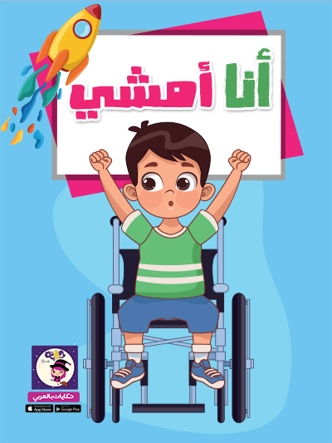

**⇐**[**لقراءة القصة مصورة من هنا**](https://www.belarabyapps.com/BelarabyStories/%d9%82%d8%b5%d8%a9-%d8%b9%d9%86-%d8%a7%d9%84%d8%a7%d8%b9%d8%a7%d9%82%d8%a9-%d8%a7%d9%84%d8%ad%d8%b1%d9%83%d9%8a%d8%a9-%d9%84%d9%84%d8%a7%d8%b7%d9%81%d8%a7%d9%84/)

**قدمنا لكم في هذا المقال اذاعة مدرسية عن ذوي الاحتياجات الخاصة بالفقرات كاملة ، نأمل أن نكون وفرنا كل الوسائل التعليمية لرياض الأطفال ، اترك لنا تعليقاً في حيز التعليقات أسفل الصفحة. لا تنسَ متابعة صفحة (بالعربي نتعلم) الرسمية على مواقع التواصل الاجتماعي.**

**تابعونا والمزيد من افكار انشطة و اوراق عمل لمرحلة رياض اطفال (**[**وحدة الماء**](https://www.belarabyapps.com/tag/%d9%88%d8%ad%d8%af%d8%a9-%d8%a7%d9%84%d9%85%d8%a7%d8%a1/)**،** [**وحدة الحيوانات**](https://www.belarabyapps.com/tag/%d9%88%d8%ad%d8%af%d8%a9-%d8%a7%d9%84%d8%ad%d9%8a%d9%88%d8%a7%d9%86%d8%a7%d8%aa/) **،** [**وحدة الرمل**](https://www.belarabyapps.com/tag/%d9%88%d8%ad%d8%af%d8%a9-%d8%a7%d9%84%d8%b1%d9%85%d9%84/) **، وحدة كتابي ,** [**وحدة البيئة**](https://www.belarabyapps.com/tag/%d9%88%d8%ad%d8%af%d8%a9-%d8%a7%d9%84%d8%a8%d9%8a%d8%a6%d8%a9/) **،** [**وحدة الغذاء الصحي**](https://www.belarabyapps.com/tag/%d8%a7%d9%84%d8%ba%d8%b0%d8%a7%d8%a1-%d8%a7%d9%84%d8%b5%d8%ad%d9%8a/) **،** [**وحدة العائلة**](https://www.belarabyapps.com/tag/%d9%88%d8%ad%d8%af%d8%a9-%d8%a7%d9%84%d8%b9%d8%a7%d8%a6%d9%84%d8%a9/) **،** [**وحدة الملبس**](https://www.belarabyapps.com/tag/%D9%88%D8%AD%D8%AF%D8%A9-%D8%A7%D9%84%D9%85%D9%84%D8%A8%D8%B3/) **،** [**وحدة وطني**](https://www.belarabyapps.com/tag/%D9%88%D8%AD%D8%AF%D8%A9-%D9%88%D8%B7%D9%86%D9%8A/) **،** [**وحدة أنا وجسمي**](https://www.belarabyapps.com/tag/%d9%88%d8%ad%d8%af%d8%a9-%d8%a3%d9%86%d8%a7-%d9%88%d8%ac%d8%b3%d9%85%d9%8a/)**،** [**وحدة الأصحاب**](https://www.belarabyapps.com/tag/%d9%88%d8%ad%d8%af%d8%a9-%d8%a7%d9%84%d8%a3%d8%b5%d8%ad%d8%a7%d8%a8/)**) على موقعنا بالعربي نتعلم.  
اقرأ لطفلك اجمل القصص والحكايات عربية مصورة** [**بتطبيق حكايات بالعربي**](https://www.belarabyapps.com/hekayatapp/)